Dự kiến cuối tháng 9 có đề thi minh họa

thi THPT quốc gia 2017

GD&TĐ - Đây là thông tin trong buổi Tọa đàm trực tuyến chủ đề "Phương án tổ chức kỳ thi THPT quốc gia năm 2017" được tổ chức sáng nay (8/9) tại Cổng Thông tin điện tử Chính phủ, với sự tham gia của GS. TSKH Bùi Văn Ga - Thứ trưởng Bộ GD&ĐT.
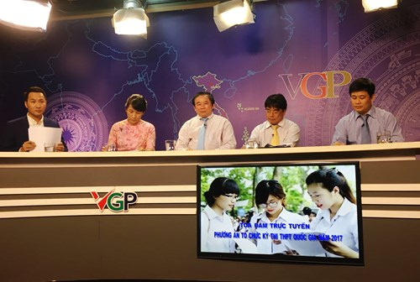
Thứ trưởng Bộ GD&ĐT Bùi Văn Ga (thứ ba từ phải qua) cùng các vị khách mời trong chương trình
Buổi tọa đàm còn có sự góp mặt của các vị khách mời: PGS.TS Đỗ Văn Dũng - Hiệu trưởng trường ĐH Sư phạm Kỹ thuật thành phố Hồ Chí Minh; Ths. Nguyễn Thị Thu Anh - Hiệu trưởng trường THCS/THPT Nguyễn Tất Thành; TS. Sái Công Hồng - Giám đốc Trung tâm khảo thí ĐH Quốc gia Hà Nội.
Nhiều bài học quý từ kỳ thi THPT quốc gia 2016
Mở đầu cuộc tọa đàm, Thứ trưởng Bùi Văn Ga chia sẻ những đánh giá về kỳ thi THPT Quốc gia 2016 với những ưu điểm và hạn chế cần khắc phục.
Theo đó, ông cho biết: "Về cơ bản kỳ thi THPT năm 2016 suôn sẻ, thuận lợi, an toàn, nghiêm túc. Tuy nhiên cũng còn một số bất cập: số ngày thi quá nhiều 4 ngày/ 8 môn thi, gây mệt mỏi cho thí sinh, đề thi chưa đảm bảo khách quan, chấm thi chưa hoàn toàn đảm bảo tính trung thực, còn hiện tượng thí sinh ảo... vì vậy tiếp tục phải cải tiến trong kỳ thi năm 2017, tạo niềm tin cho xã hội".
Chia sẻ về kinh nghiệm "chống ảo" thành công, PGS.TS Đỗ Văn Dũng - Hiệu trưởng trường ĐH Sư phạm Kỹ thuật thành phố Hồ Chí Minh - cho biết: "Đến thời điểm này, nhà trưởng đã tuyển đúng và đủ chỉ tiêu. Để có được kết quả này, rút kinh nghiệm từ kỳ thi năm 2015, nhà trường đã lên kế hoạch kỹ lưỡng nhằm "đối phó với ảo".
Các bước đối phó với ảo cần phải đưa yếu tố thị trường vào công tác tuyển sinh, coi thí sinh là “khách hàng”, phân tích dữ liệu tuyển sinh khu vực, quan trọng nhất phải đảm bảo chất lượng cho thí sinh ra trường có việc làm, các em chọn vào trường học, ngành học để tăng khả năng việc làm sau khi ra trường chứ không chọn chỉ vào ĐH. Thực tế cho thấy, ngành tốt vẫn tuyển tốt và ngược lại".
Cũng theo PGS.TS Bùi Văn Dũng, sẽ khắc phục được những điểm còn tồn tại của kỳ thi 2016, tiếp cận được xu thế thời đại, tránh xu thế học lệch, ra một đề thi tổ hợp khuyến khích các em có kiến thức tổng quát.
Tuy nhiên, những năm tới không phải tổ hợp mà nên tiến đến ra đề tích hợp. Ngoài ra phải triệt để ứng dụng CNTT trong khâu chấm thi, tránh tiêu cực xảy ra. Điều này sẽ khiến cho các trường tin tưởng vào kết quả xét tuyển.
Mọi thay đổi đều hướng tới quyền lợi thí sinh
Chia sẻ về sự quan tâm đối với tính bền vững của phương án thi, Thứ trưởng Bùi Văn Ga nhấn mạnh: "Kỳ thi THPT quốc gia không thể thay đổi hàng năm được mà phải có kế hoạch từng bước, có lộ trình cụ thể để thí sinh không bị sốc. Mỗi thay đổi trong phương án thi, học sinh đều có tới 3 năm để chuẩn bị và luôn có những thông báo cụ thể. Ví dụ: Dùng tổ hợp xét tuyển: Năm 2015 thông báo các trường dùng 70% truyền thống, năm 2016 còn 50% và năm tới (2017) là 25%...
Chia sẻ thêm về vấn đề này, bà Nguyễn Thị Thu Anh cho rằng: Rất khó để tìm ra bước đi hoàn toàn tối ưu. Thay đổi là để tốt hơn, ngoài cha mẹ còn giáo viên, nhà trường, hỗ trợ, ...Tất cả đều mong muốn làm thế nào để có kỳ thi tốt nhất nên học sinh không nên quá lo lắng.
Còn theo PGS.TS Đỗ Văn Dũng: Xét về mặt đề thi thì kiến thức hoàn toàn nằm trong chương trình. Về cách thi, chỉ có môn Toán chuyển sang trắc nghiệm. Như vậy là nhẹ nhàng với các em hơn.
TS. Sái Công Hồng chia sẻ: "Sẽ có 5 bài thi, trong đó 3 bài thi bắt buộc (Toán, Văn, Ngoại ngữ), bài KHTN là tổ hợp 3 môn (Lý, Hóa, Sinh). Trong hình thức thi KHTN như Mỹ là tích hợp, ĐHQG là tổng hợp, của Bộ là tổ hợp.
Điểm hay là thí sinh có quyền tự chọn thi tiếp các bài khác để xét tuyển vào các trường ĐH, điều này khuyến khích đánh giá được năng lực của các em. Từng bài có đặc điểm khác nhau hoàn toàn có thể phân hóa được thí sinh theo một dải rất lớn, thí sinh không có gì phải băn khoăn. Mỗi thí sinh 1 bài thi trong phòng thì tất nhiên giảm tiêu cực. Đề thi gồm những bài thi thuật toán đã được qua nhiều quy trình, đánh giá được đúng năng lực của các em chứ không phải dừng ở phương pháp chuyên gia."
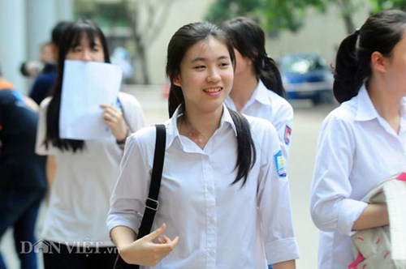
Sớm có đề thi minh họa
Thứ trưởng Bùi Văn Ga cho biết: Kỳ thi năm 2017 tiếp tục hoàn thiện, năm 2016 các Sở đã làm tốt nên kỳ thi THPT quốc gia năm tới vẫn giao cho Sở, đề thi theo hình thức trắc nghiệm, mỗi thí sinh trong phòng sẽ có mã đề thi khác nhau để đảm bảo tính nghiêm túc.
Tuyển sinh năm 2016 làm tốt nhưng phát sinh tình trạng thí sinh ảo, năm 2017, dự kiến cho thí sinh đăng ký nhiều nguyện vọng hơn nữa, Bộ sẽ sử dụng phần mềm lọc ảo để khắc phục tình trạng này.
Dự kiến cuối tháng 9/2016 sẽ có đề thi minh họa giúp thí sinh biết cấu trúc đề thi. Trường nào có nhu cầu sơ tuyển, phải công bố đề thi minh họa để thí sinh hiểu. Bộ sẽ làm rõ ràng, công khai, minh bạch.
Kết thúc cuộc tọa đàm, Thứ trưởng Bộ GD&ĐT Bùi Văn Ga nhắn nhủ các thí sinh và phụ huynh học sinh: "Mọi đổi mới cải tiến trong công tác thi cử đều nhằm ngày càng tạo điều kiện thuận lợi nhất cho thí sinh. Vì vậy thí sinh và các vị phụ huynh không nên quá lo lắng. Chỉ cần học tốt kiến thức trong chương trình thì các em sẽ không phải lo ngại trước bất kỳ hình thức thi nào. Yên tâm ôn tập sẽ đạt kết quả tốt".
Kim Thoa

